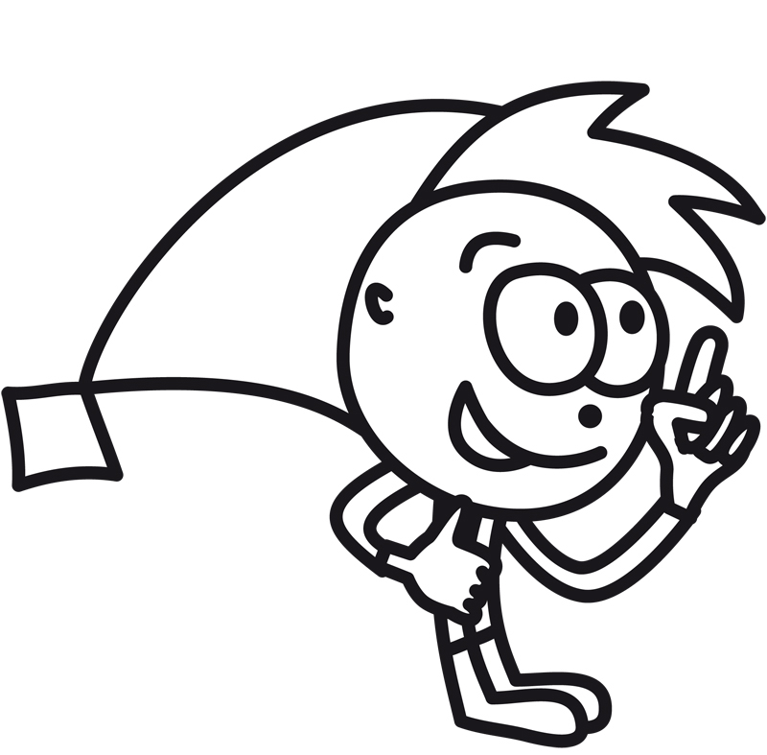
Zkus vymyslet moderní pohádku! Pomůže ti tento pracovní list.

Vyber si dvě postavy a vyplň k nim políčka v tabulce: vodník, Popelka, šíleně smutná princezna, čert, sedm trpaslíků, děd Vševěd se třemi zlatými vlasy, Červená karkulka, Sněhurka, sedmihlavý drak, princ, hejkal (nebo nějaké úplně jiné pohádkové postavy).
1. POSTAVA: | CHARAKTERISTIKA – CO UMÍ A JAKÁ JE? | KDE BY MOHLA PRACOVAT?
Upírka Galigu Simusu | Je to upírka ze ZLOWOODU (zlý nadpřirozený Hollywood). Je zlá, ale krásná a na zlé charaktery milá. | Má svůj salon + kadeřnictví. Zkrášluje všechny zlé hvězdy od Dráculi (jejího manžela) po vlkodlaky z Twillight ságy.
ZÁPLETKA - CO BY SE MOHLO PŘIHODIT? | Přijde jí nespokojená zákaznice (2. postava), co bude chtít víc a víc, až bude mít zase původní podobu zlé ošklivé baby.

2. POSTAVA: | CHARAKTERISTIKA – CO UMÍ A JAKÁ JE? | KDE BY MOHLA PRACOVAT?
Ježibaba od Perníkové chaloupky | Zlá ježibaba, co má natáčet Perníkovou chaloupku 2012. Musí se jít zkrášlit, ale je tak zlá, že jí nic nestačí. | Je to celebrita, co zrovna natáčí film.
ZÁPLETKA - CO BY SE MOHLO PŘIHODIT? | Přijde do salónu a bude chtít víc a pořád něco jiného, až vše vybouchne a ona bude zase ošklivá.

Vyber si tu postavu, pro kterou se ti podařilo vymyslet zajímavější zápletku, a napiš o ní pohádku.

